ANGEL

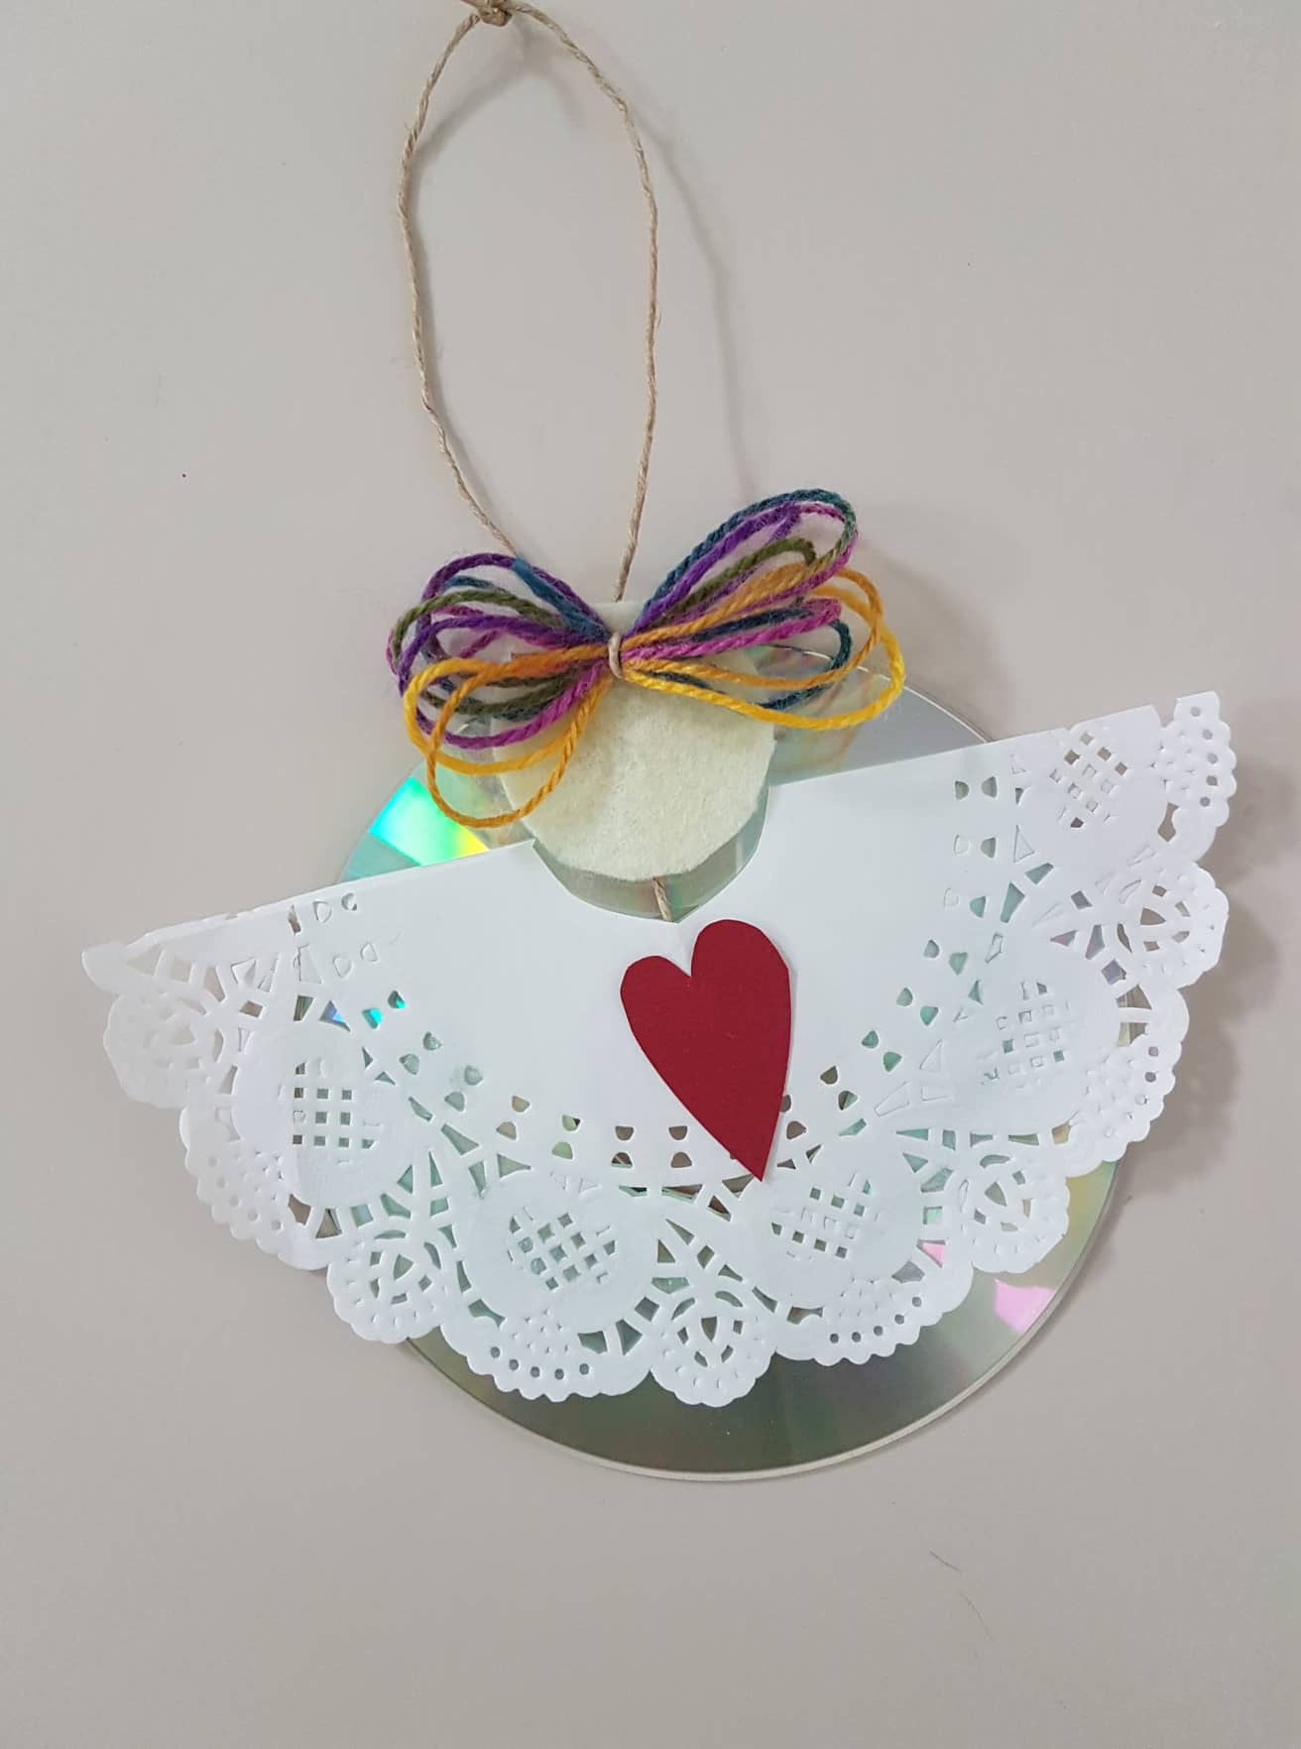

Potrebuješ:
- staro zgoščenko - CD
- čipkast partiček ali navaden bel papir
- kolaž papir
- volno
- škarje in lepilo

Navodilo:
Okrogel čipkast papirnati prtiček prereži na polovico tako, da dobiš polkrog. Če takšnega prtička nimaš, nič hudega. Iz navadnega belega papirja izreži malce večji krog od velikosti CD-ja ter ga s tehniko delanja papirnatih snežink spremeni v čipkasto angelsko oblekico. Krog prereži na polovico, saj potrebuješ le polkrog. Prilepi ga na CD ploščo, na stran, ki ni porisana.
Iz rdečega ali rožnatega kolač papirja izreži srce ter ga prilepi na sredino obleke. Iz papirja kožne barve izreži krog za glavo ter jo prilepi na vrh CD-ja kot kaže fotografija.
Iz volne naredi manjši klopčič in sicer tako, da jo oviješ okoli dveh prstov. Klopčič snemi iz prstov ter ga na sredini zveži z vrvico ali krajšo volno. Tvoj angelček potrebuje še frizuro, zato volno hitro prilepi na čelo glave.
Če želiš narediti obesek, na hrbtno stran CD-ja prilepi vrvico s pomočjo katere boš svojega angela lahko obesil/a. Za to potrebuješ malce močnejše lepilo, da bo angel

